ESCAPE ROOM
NOMBRE: CURSO: 1º ESO

EL CORAZÓN
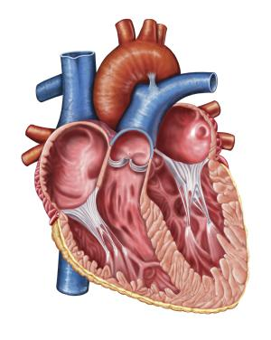

FUNCIONAMIENTO DEL CORAZÓN

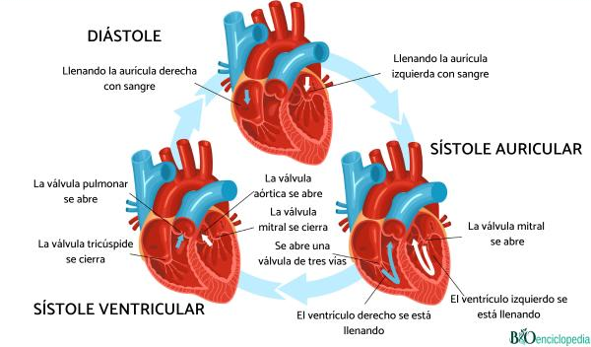

VENAS Y ARTERIAS

DIBUJA LAS TRES FORMAS DE TOMAR EL PULSO


EVOCACIÓN

Explica con tus palabras que es la DIÁTOLE y la SÍSTOLE

Explica con tus palabras que es la diferencia entre una ARTERIA y una VENA

Explica con tus palabras que es el PULSO y para que sirve tomarlo

EL SISTEMA DIGESTIVO

FUNCIONAMIENTO DEL SISETMA DIGESTIVO
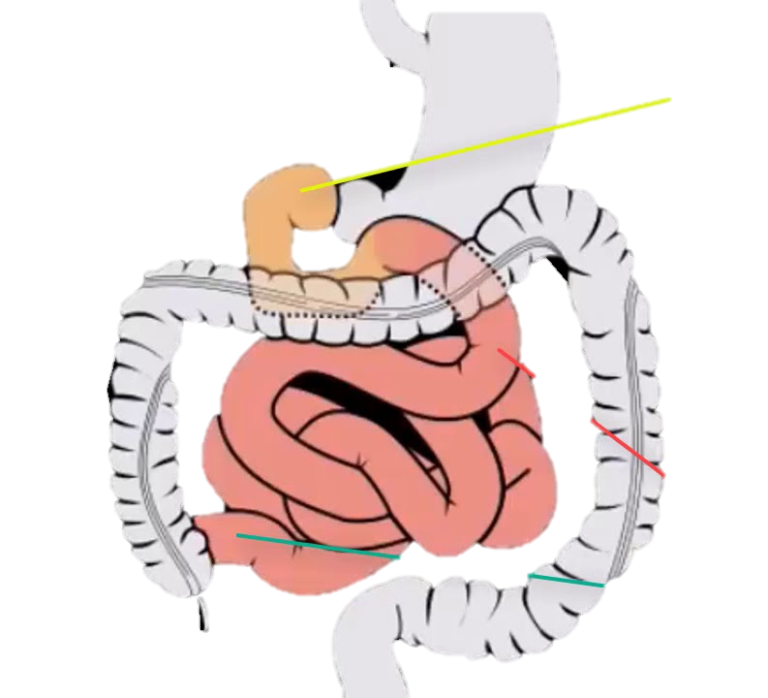

EVOCACIÓN

Explica con tus palabras que pasa con la comida desde que entra por la boca hasta que termina su paso por el sistema digestivo



LAS BEBIDAS ENERGÉTICAS
Busca y describe brevemente por qué es un problema cada uno de los siguientes apartados:
- Sobreestimulación de la insulina.
- El hígado expulsa grasa a la sangre.
- La fructosa disminuye el óxido nitroso.

Busca y describe brevemente por qué es un problema el consumo excesivo de CAFEÍNA

EVOCACIÓN

Explica con tus palabras cuales son los principales problemas del consumo de AZÚCAR

Explica con tus palabras cual es el principal problema del consumo excesivo de CAFEÍNA

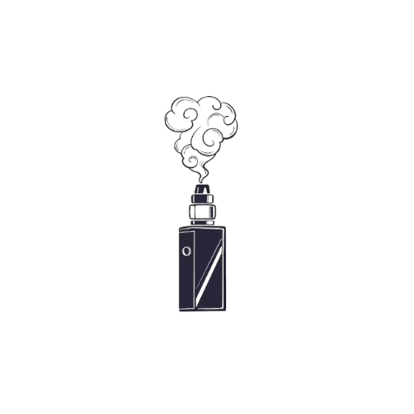
LOS VAPEADORES
Busca y describe brevemente por qué es un problema cada uno de los siguientes apartados:
- Compuestos orgánicos volátiles (VOC).
- Formaldehído.
- Productos químicos saborizantes.

EVOCACIÓN

Explica con tus palabras cuales son los principales problemas de los VAPEADORES

